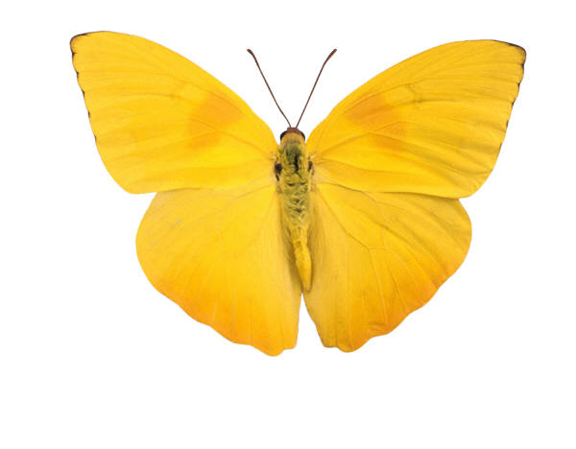

[Mokinio vardas ]  
[Pamokos pavadinimas ]  
[Mokytojo vardas ]

[Dokumento pavadinimas]

# TURINYS

1 skyrius #

1.1 dalis #

1.2 dalis #

1.3 dalis #

2 skyrius #

2.1 dalis #

2.2 dalis #

2.3 dalis #

3 skyrius #

3.1 dalis #

3.2 dalis #

3.3 dalis #

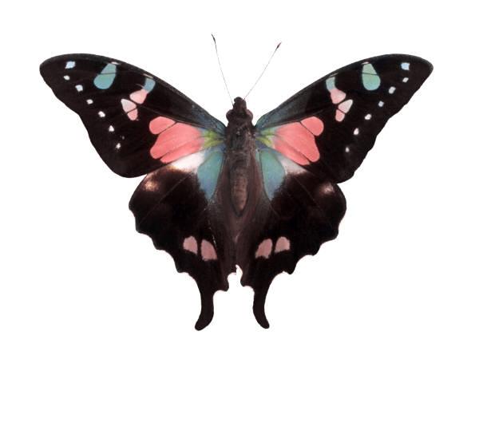

# ĮPRASTA 1 ANTRAŠTĖ|PIRMA

Skirtuke Įterpimas galerijos apima elementus, kurie dera prie bendros jūsų dokumento išvaizdos. Galite šias galerijas naudoti, kad įterptumėte lentelių, antraščių, poraščių, viršelių ir kitų dokumento dalių. Kai kuriate paveikslėlius, lenteles ar diagramas, jos taip pat suderinamos su dokumento išvaizda. Skirtuke Įterpimas galerijos apima elementus, kurie dera prie bendros jūsų dokumento išvaizdos. Galite šias galerijas naudoti, kad įterptumėte lentelių, antraščių, poraščių, viršelių ir kitų dokumento dalių. Kai kuriate paveikslėlius, lenteles ar diagramas, jos taip pat suderinamos su dokumento išvaizda.

## 2 antraštė|antra

Galite lengvai pakeisti pasirinkto dokumento teksto formatavimą jo išvaizdą pasirinkę iš skirtuko Rašymas sparčiojo stilių taikymo galerijos. Skirtuke Įterpimas galerijos apima elementus, kurie dera prie bendros jūsų dokumento išvaizdos. Galite šias galerijas naudoti, kad įterptumėte lentelių, antraščių, poraščių, viršelių ir kitų dokumento dalių. Daugelis valdiklių leidžia pasirinkti dabartinės temos išvaizdą arba formatą, kurį tiesiogiai nurodote.

Citata yra paryškinta ir išsiskiria. Galerijos apima elementus, kurie dera prie bendros jūsų dokumento išvaizdos.

Skirtuke Įterpimas galerijos apima elementus, kurie dera prie bendros jūsų dokumento išvaizdos. Galite šias galerijas naudoti, kad įterptumėte lentelių, antraščių, poraščių, viršelių ir kitų dokumento dalių. Kai kuriate paveikslėlius, lenteles ar diagramas, jos taip pat suderinamos su dokumento išvaizda.

### 3 antraštė|trečia

Jei norite pakeisti bendrąją dokumento išvaizdą, skirtuke Puslapio maketas pasirinkite naujos temos elementus. Jei norite pakeisti sparčiojo stilių taikymo galerijoje pateiktų temų išvaizdą, naudokite komandą Keisti dabartinį sparčiojo stiliaus taikymo rinkinį. Tiek temų, tiek sparčiojo stilių taikymo galerijoje pateiktos nustatymo iš naujo komandos, taigi visada galite iš naujo nustatyti pradinę dokumento šablono išvaizdą.

Galite lengvai pakeisti pasirinkto dokumento teksto formatavimą jo išvaizdą pasirinkę iš skirtuko Rašymas sparčiojo stilių taikymo galerijos. Taip pat galite tekstą tiesiogiai formatuoti naudodami kitus skirtuko Rašymas valdiklius. Daugelis valdiklių leidžia pasirinkti dabartinės temos išvaizdą arba formatą, kurį tiesiogiai nurodote.

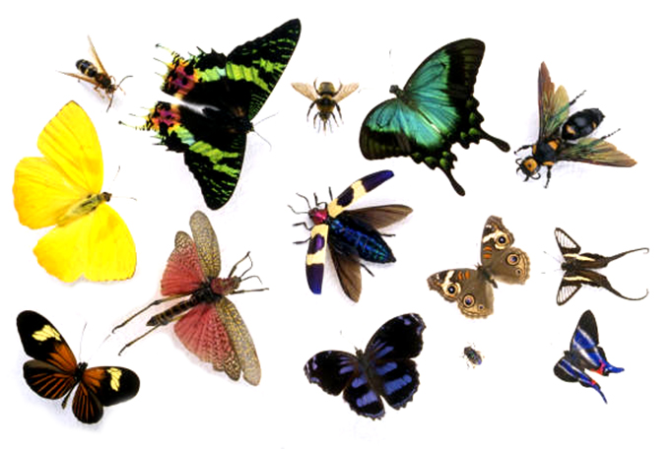

# LITERATŪROS SĄRAŠAS

**Pirma nuoroda.** Tekstas prasideda palei kairiąją paraštę. Tarp eilučių dvigubi tarpai. Kai įrašas ilgesnis nei viena eilutė, antroje eilutėje taikoma automatinė įtrauka.

**Papildomos nuorodos.**